

网页那点事 CSS第一天

主讲教师：刘晓强

传智播客 网页平面设计学院 http://icd.itcast.cn 发布
目录
1.2 复习 3
1.3 CSS的三大特性 4
1.3.1 CSS层叠性 4
1.3.2 CSS继承性 5
1.3.3 CSS优先级 6
1.4 复合选择器 6
1.4.1 标签指定式选择器 6
1.4.2 后代选择器(嵌套) 7
1.4.3 并集选择器(集体声明) 8
1.4.4 伪类选择器 9
1.5 行高不简单 10
1.6 背景 background 11
1.7 边框(border) 12
1.8 去掉列表样式 13
<ul> 13
<li></li> 13
1.9 今日单词 14

复习
- 昨天我们学习了CSS ，CSS 的中文名字是_________.
- CSS 语法格式 ____,简单举出一个例子________.
- 我们CSS 如果按照位置来CSS样式表分类:_____、_____和______.
- 外部样式表它的语法格式引用__________.
- 人可以分为三种人，同样，我的标签显示模式也分为三种_____、____和_____.
- 写出他们之间的相互转换语句______、______和_____.
- 行内显示模式和块级显示模式区别,然后分别列出3-5个各自的标签。
- 我们标签分很多，但是我可能需要特定的去选择某些标签，此时，我们就需要给我们的选择器进行分类, 我第一节课： 基础选择器 有类选择器、 _____和_____。
- 其中类选择器和一个 ? 选择器 用法比较相同，问区别又是什么?
- 默写单词
字号大小 ： font-size
字体加粗: font-weight:bold
加粗的字体正常: font-weight:normal
高度 height
宽度 width
行高 line-height
首行缩进 1个字: text-indent:1em; 名字 第几组

CSS的三大特性
我们知道css是一门简单的语言。它有自己简单的语法和自己独有的特性，如果我们能够详细的掌握这些特性，可以让我们以后再学习中，少很多的困扰。
挑错，第一要知道为什么出现这个问题。 第二，怎么去解决这个问题。
我们css需要一定注意的三大特性分别是: 层叠性，继承性，优先级。

CSS层叠性
我们知道CSS是 层叠样式层。
就是我们css语句总是会执行最后一句，前面的都会层叠掉。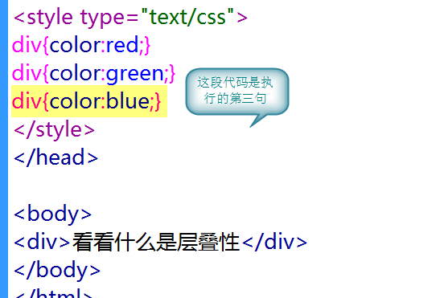
Ps 谚语：长江后浪推前浪，前浪死在沙滩上 （就近原则）
注意：
如果css有冲突，则会出现层叠的问题，没有出现样式冲突的情况，则不会层叠。
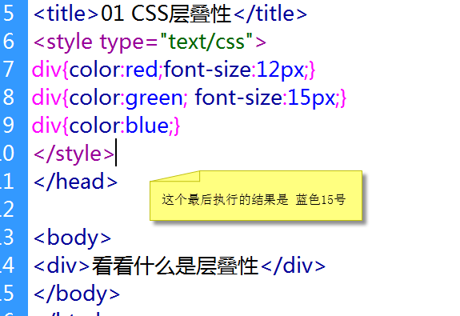

CSS继承性
我们子盒子会继承父盒子的一些属性。这就是CSS的继承性。
Ps谚语: 龙生龙，凤生凤，老鼠生的孩子会打洞。
如果，该子盒子，没有定义样式，则会继承父亲的样式，但是，如果子盒子指定了自己的样式，则优先执行自己的样式。
Ps 谚语: 青出于蓝而胜于蓝
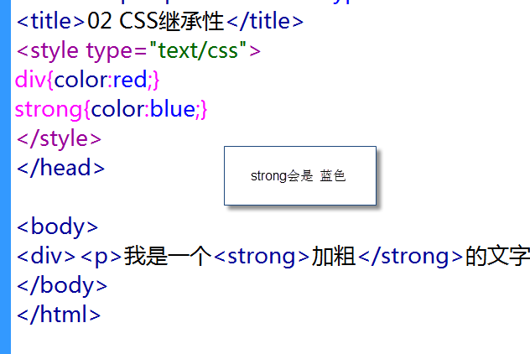
注意：

孩子不会继承父亲所有的属性。一般继承的是行内元素的属性，比如文字类。例如：颜色.字体大小,文字水平居中等等。 但是高度不继承，背景不继承等。（部分继承）

CSS优先级

标签选择器 < 类选择器 < ID选择器 < 行内样式表 < !important 提权
1 10 100 1000
后面我们可能出现，明明指定了样式，但是总是么有效果，很大一部分情况是权重不够，需要提权。
其实，我们的样式表也有优先级
外部样式表 < 内嵌样式表 < 行内样式表
Ps 谚语: 远亲不如近邻

复合选择器
在我们CSS2.0 中，我们的CSS选择器分为
基础选择器 ： 类选择器 id选择器 标签选择器
复合选择器 : 标签指定式选择器 后代选择器 并集选择器 伪类选择器

标签指定式选择器
标签.选择器{属性:值;} 例如: p.red{color:red;}

注意： p和.red之间没有任何的符号。
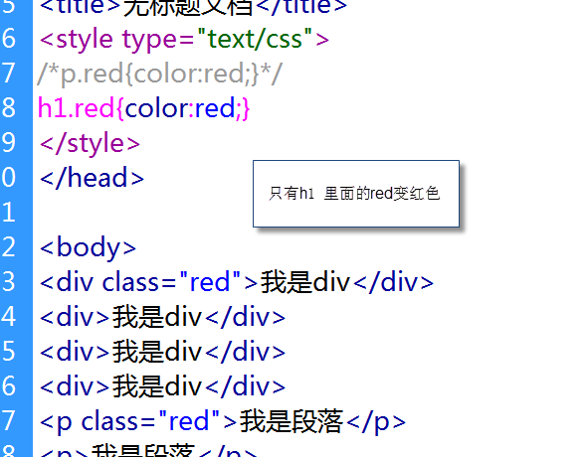
P#red

后代选择器(嵌套)
北京 昌平区
中间用空格隔开
P strong{color:red;}
父亲和子孙后代的关系
简单案例：
- <!DOCTYPE html PUBLIC "-//W3C//DTD XHTML 1.0 Transitional//EN" "http://www.w3.org/TR/xhtml1/DTD/xhtml1-transitional.dtd">
- <html xmlns="http://www.w3.org/1999/xhtml">
- <head>
- <meta http-equiv="Content-Type" content="text/html; charset=utf-8" />
- <title>无标题文档</title>
- <style type="text/css">
- p strong{color:red;}
- .one strong{color:gold;}
- </style>
- </head>

- <body>
- <p class="one">我是一个<strong>加粗</strong>的段落</p>
- <p>我是一个<strong>加粗</strong>的段落</p>
- <p>我是一个<strong>加粗</strong>的段落</p>
- <div>我是<strong>加粗</strong>的div</div>
- <div>我是<strong>加粗</strong>的div</div>
- <div>我是<strong>加粗</strong>的div</div>
- <strong>加粗</strong><strong>加粗</strong>
- </body>
- </html>

并集选择器(集体声明)
代码冗余 重复了多个相同的代码
p,div,span,h5{color:gold;} 适合于样式相同的标签
各个元素之间，一定用逗号隔开。
- <!DOCTYPE html PUBLIC "-//W3C//DTD XHTML 1.0 Transitional//EN" "http://www.w3.org/TR/xhtml1/DTD/xhtml1-transitional.dtd">
- <html xmlns="http://www.w3.org/1999/xhtml">
- <head>
- <meta http-equiv="Content-Type" content="text/html; charset=utf-8" />
- <title>无标题文档</title>
- <style type="text/css">
- /*p{color:red;}
- div{color:red;}
- span{color:red;}
- h5{color:red;}*/
- p,div,span,h5{color:gold;}

- </style>
- </head>

- <body>
- <p>我是段落</p>
- <div>我是div</div>
- <span>我是span</span>
- <h5>woshi biao ti</h5>
- <li>我是li</li>
- </body>
- </html>

伪类选择器
类选择器 .one .two
伪类并不是类。
：表示伪类 css3 :: 伪类
按道理，所有的标签都应该有伪类
例如: a:hover li:hover div:hover span:hover
但是在ie6等低版本浏览器，只支持 a 链接的伪类，因此，在css2.0里面，我们只学习链接伪劣，其他的，等我们css3在写。
a:link 链接正常时候的状态
a:visited 访问过链接后的状态
a:hover 鼠标移到链接上的状态
a:active 活动链接的状态 ( 当鼠标点击的时候 )
这四个顺序不能颠倒
L v h a
Love hate 爱上了讨厌
Lv hao lv 包包很好
但是，一般情况下，我们不用写这么多，
a{color:#000;}
a:hover{color:#f40;}

行高不简单
行高： line-height
中国人zhongguoren
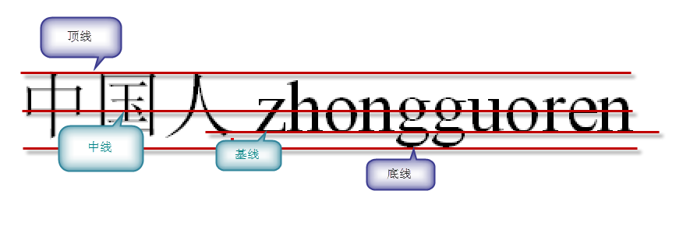
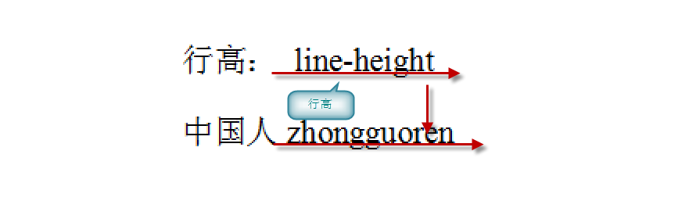
行高就是从上一行的基线到下一行的基线之间的距离我们称之为行高。
我们常用的一个行高的特性：
在一个盒子里面，如果只有一行文本，此时，如果给这个盒子的高度等于这个盒子的行高，那么就可以实现文本垂直居中。
行高=高度 一行文本的垂直居中

背景 background
背景在css2.0里面我们主要可以设置5方面。
背景
属性 | 说明 | 注意
Background-color | 背景颜色
Background-image | 背景图片 | background-image:url(bg4.jpg)
Background-repeat | 背景是否重复 | No-repeat 不平铺
Background-position | 背景位置 | 可以是方位名词  Top left right bottom  也可用精确 单位 比如像素 或者百分比  必须是x坐标 y坐标  X必须在前面  Background-position:right top;
background-attachment | 背景固定还是滚动 | Scroll 滚动的  Fixed 固定的  有兼容性问题， ie6等低版本浏览器不支持
连写 复合属性 | background:url(bg.jpg) no-repeat center 40px #fff;
Background：图片地址 平铺否 位置 颜色; 一定用空格隔开
背景不能改变大小 css3可以改。
背景图片和 插入图片
一个盒子插入图片，图片会自动的撑开 我们的盒子
但是 背景图片不会撑开盒子 此时盒子想要显示背景，必须指定大小。

边框(border)
Border 粗细 样式 颜色
Border-color 边框颜色
Border-width：1px
Border-style: solid 实线 dashed 虚线 dotted 点线
Border:1px solid #f00;
Border-left
Border-right
Border-bottom
Border-top
Border-bottom:1px solid #ccc;
是可以这么写的。
outline:none;/*取消谷歌等浏览器默认的外边框*/

去掉列表样式

<ul>

<li></li>
List-style:none; 去掉列表样式

今日单词
今日单词
Font-weight:bold | 字体加粗 | Bold == 700
Font-weight:normal | 加粗的字体不加粗 | Strong b
font-style:italic | 字体倾斜
Font-style:normal | 字体不倾斜 | Em i
Text-decoration | 文本修饰(设置下划线) | Underline none

